Page | Activity | Answers
p.2 | Think Ahead | 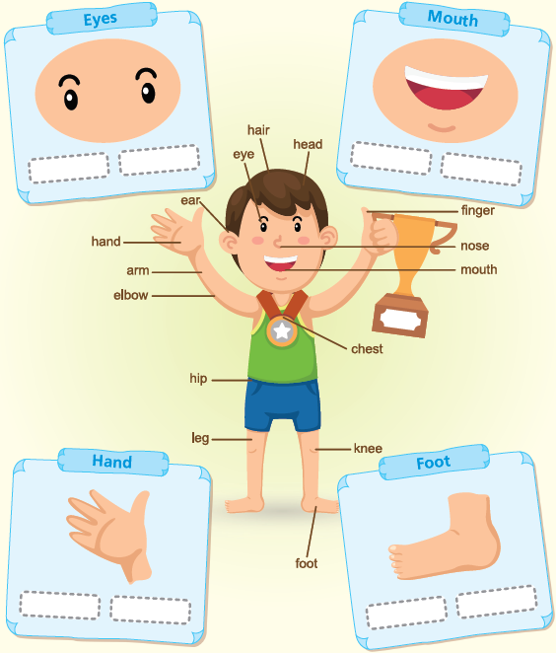
p.3 | Sound Patterns | 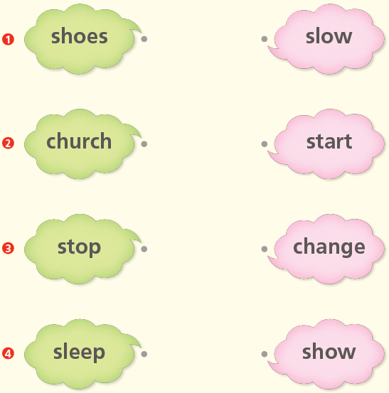
pp.4~5 | Words to Know | A.  1) rose  2) crutches  3) church  4) broken
B.
1) poor
2) wears
3) tired
4) takes
pp.6~7 | Meet the Characters | A.  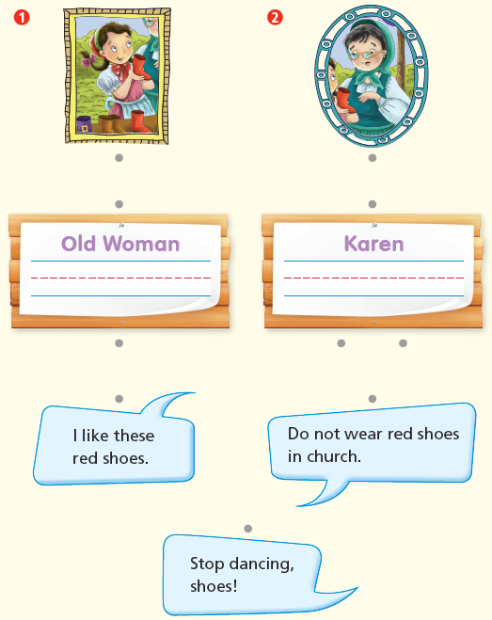
B.
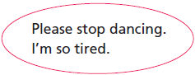
1)

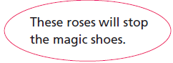
2)

pp.8~11 | Comprehension | A.  1) F  2) F  3) T  4) T
B.
1) In church
2) No
3) Her legs
4) The shoes are magic.
C.
1) broken, crutches
2) free, church
D.
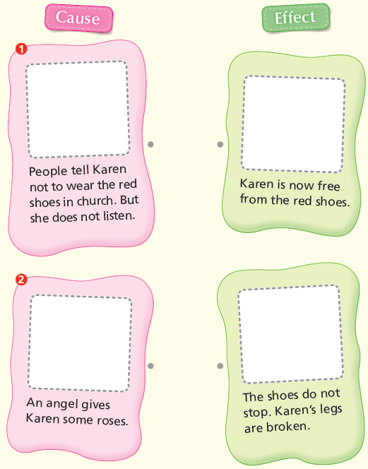

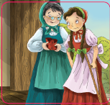
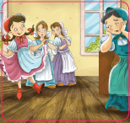

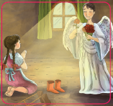
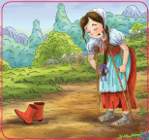

pp.12~13 | Review Quiz | A.  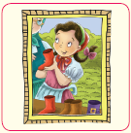  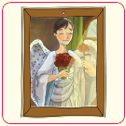  1) 2)
B.
1) church
2) broken
3) crutches
4) roses
C.
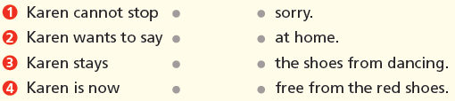

D.
1) b
2) b

E.
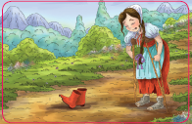
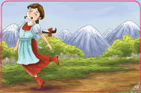
1) 2)

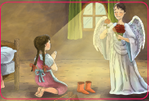
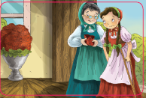
3) 4)

p.15 | Book Report | <Lesson>  advice

